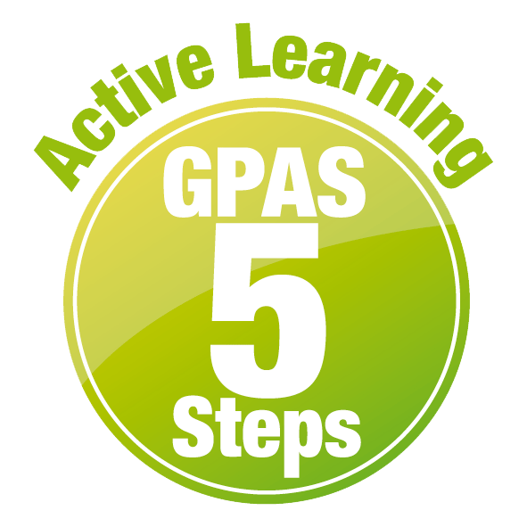
หน่วยการเรียนรู้ที่ 7 ดวงอาทิตย์ ดวงจันทร์ และดาว
แผนการจัดการเรียนรู้ที่ 10
เรื่อง ดาว


ชั้นประถมศึกษาปีที่ 1 เวลาเรียน 1 ชั่วโมง
มาตรฐานการเรียนรู้และตัวชี้วัด

มาตรฐานการเรียนรู้
มาตรฐาน ว 3.1 เข้าใจองค์ประกอบ ลักษณะ กระบวนการเกิด และวิวัฒนาการของเอกภพ กาแล็กซี
ดาวฤกษ์ และระบบสุริยะ รวมทั้งปฏิสัมพันธ์ภายในระบบสุริยะที่ส่งผลต่อสิ่งมีชีวิต
และการประยุกต์ใช้เทคโนโลยีอวกาศ
ตัวชี้วัด
ว 3.1 ป.1/2 อธิบายสาเหตุที่มองไม่เห็นดาวส่วนใหญ่ในเวลากลางวันจากหลักฐานเชิงประจักษ์

จุดประสงค์การเรียนรู้
1. อธิบายลักษณะของดาวได้ (K)
2. สืบสอบข้อมูลเกี่ยวกับลักษณะของดาว อย่างรวมพลัง ด้วยความมุ่งมั่นได้ (P)
3. มีความมุ่งมั่น (A)


สาระการเรียนรู้
ดาวบนท้องฟ้ามีรูปทรงกลมเหมือนดวงอาทิตย์และดวงจันทร์ ดาวบางดวงมีแสงสว่างในตัวเอง
ดาวบางดวงไม่มีแสงสว่างในตัวเอง


สมรรถนะสำคัญของผู้เรียน

1. ความสามารถในการสื่อสาร
- การอธิบาย การเขียน การพูดหน้าชั้นเรียน
2. ความสามารถในการคิด
- การสังเกต การคิดวิเคราะห์ การสร้างคำอธิบาย การอภิปราย การสื่อความหมาย
การสืบสอบโดยใช้กระบวนการทางวิทยาศาสตร์
3. ความสามารถในการแก้ปัญหา
(-)
4. ความสามารถในการใช้ทักษะชีวิต
- กระบวนการกลุ่ม
5. ความสามารถในการใช้เทคโนโลยี
- การสืบสอบข้อมูลจากเทคโนโลยีสารสนเทศ

คุณลักษณะอันพึงประสงค์

1. ใฝ่เรียนรู้
2. มุ่งมั่นในการทำงาน
3. มีจิตสาธารณะ

คำถามสำคัญ

ดาวมีรูปทรงอย่างไร


การจัดกิจกรรมการเรียนรู้


ขั้นสังเกต รวบรวมข้อมูล (Gathering)
• • • • • • • • • • • • • • • • •

1. นักเรียนสังเกตภาพดาวบนท้องฟ้าในเวลากลางคืน ร่วมกันสนทนาทบทวนความรู้เดิมเกี่ยวกับดาว
แล้วร่วมกันตอบคำถามสำคัญกระตุ้นความคิด ดังนี้
1.1 ดาวมีรูปทรงอย่างไร
(รูปทรงกลม)
1.2 เราสามารถมองเห็นดาวในเวลาใด
(เวลากลางคืน)
นักเรียนร่วมกันคาดคะเนคำตอบ
2. นักเรียนแบ่งกลุ่ม กลุ่มละ 4 คน คละเพศ และคละนักเรียนเก่ง ปานกลาง และอ่อน
(หรือจะแบ่งกลุ่มด้วยวิธีการต่าง ๆ เพิ่มเติมได้) โดยแต่ละกลุ่มปฏิบัติกิจกรรมตามขั้นตอน ดังนี้
2.1 ทบทวนบทบาทหน้าที่ของสมาชิกในกลุ่มว่าต้องทำหน้าที่อย่างไรบ้างในการดำเนินการ
ด้วยกระบวนการทำงานกลุ่ม เช่น หัวหน้ากลุ่ม มีหน้าที่ .................. ผู้จดบันทึก มีหน้าที่ ................
ผู้เสนอรายงาน มีหน้าที่ .............. อื่น ๆ .................................

กิจกรรมกลุ่ม เป็นการสร้างเสริมทักษะศตวรรษที่ 21 ด้านการร่วมมือทำงานเป็นทีม
การคิดแก้ปัญหา และรับผิดชอบต่อผลงานร่วมกัน

3. นักเรียนแต่ละกลุ่มร่วมกันอย่างรวมพลัง ศึกษา หาภาพ และสืบสอบข้อมูลเกี่ยวกับลักษณะของดาว จากแหล่งการเรียนรู้ต่าง ๆ แล้วสังเกตดาวบนท้องฟ้าว่าพบดาวที่มีและไม่มีแสงสว่างในตัวเองหรือไม่
แล้วนำมาแลกเปลี่ยนกันภายในกลุ่มและภายนอกกลุ่ม
4. ผู้แทนนักเรียนแต่ละกลุ่มนำเสนอข้อมูลที่สืบสอบเกี่ยวกับลักษณะของดาว และผลการสังเกต
ดาวที่มีและไม่มีแสงสว่างในตัวเองบนท้องฟ้า แต่ละกลุ่มเปรียบเทียบข้อมูลของกลุ่มที่ออกมานำเสนอกับข้อมูล
ของตนเอง ร่วมกันตรวจสอบความถูกต้อง


ขั้นคิดวิเคราะห์และสรุปความรู้ (Processing)
• • • • • • • • • • • • • • • • • • • •

5. นักเรียนแต่ละกลุ่มร่วมกันวิเคราะห์ เปรียบเทียบ และอภิปรายผลการสืบสอบข้อมูลว่าข้อมูล
แต่ละกลุ่มมีความเหมือนและแตกต่างกันอย่างไร
6. นักเรียนร่วมกันสรุปสิ่งที่เข้าใจเป็นความรู้ร่วมกันเกี่ยวกับลักษณะของดาว

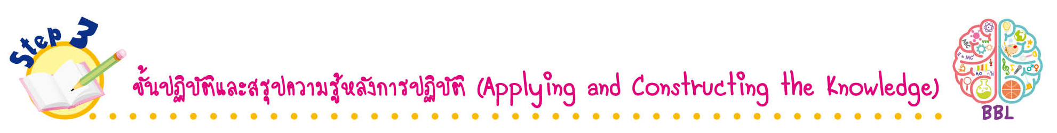
ขั้นปฏิบัติและสรุปความรู้หลังการปฏิบัติ (Applying and Constructing the Knowledge)
• • • • • • • • • • • • • • • • • • • • • • • • • • • • • • • • • • • • •

7. นักเรียนแต่ละคนวางแผน สังเกตพร้อมกับผู้ปกครอง ออกแบบ และถ่ายภาพดาวบนท้องฟ้า
ในเวลากลางคืนด้วยกล้องถ่ายภาพ หรือวาดภาพและระบายสี
การถ่ายภาพด้วยอุปกรณ์เทคโนโลยี สร้างเสริมทักษะศตวรรษที่ 21 ด้านความรอบรู้
ในเทคโนโลยีและการสื่อสาร หรือการวาดภาพและระบายสี เน้นฝึกการใช้สี เพื่อฝึกทักษะ
การใช้สี ฝึกทักษะความสัมพันธ์ระหว่างมือกับตา พัฒนาปัญญาทางด้านศิลปะ สร้างเสริม
ทักษะศตวรรษที่ 21 ด้านการคิดสร้างสรรค์ และการสื่อสาร

8. นักเรียนร่วมกันสรุปสิ่งที่เข้าใจเป็นความรู้ร่วมกัน ดังนี้
ดาวบนท้องฟ้ามีรูปทรงกลมเหมือนดวงอาทิตย์และดวงจันทร์ ดาวบางดวงมีแสงสว่างในตัวเอง
ดาวบางดวงไม่มีแสงสว่างในตัวเอง
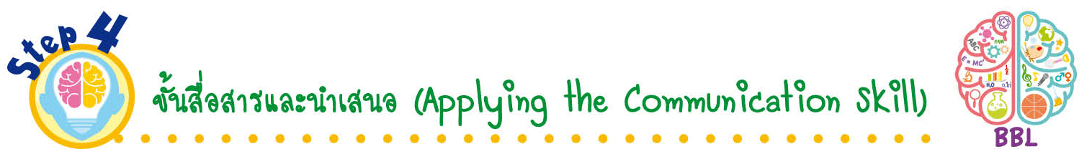
ขั้นสื่อสารและนำเสนอ (Applying the Communication Skill)
• • • • • • • • • • • • • • • • • • • • • • • • • • •

9. นักเรียนนำเสนอโดยใช้ภาพถ่าย หรือภาพวาดและระบายสีดาวบนท้องฟ้า ประกอบการอธิบาย
หน้าชั้นเรียน เพื่อน ๆ ร่วมกันตรวจสอบและแก้ไขให้ถูกต้อง
10. นักเรียนร่วมกันอภิปรายสรุปเกี่ยวกับวิธีการทำงานให้เห็นการคิดเชิงระบบและวิธีการทำงาน
ที่มีแบบแผน

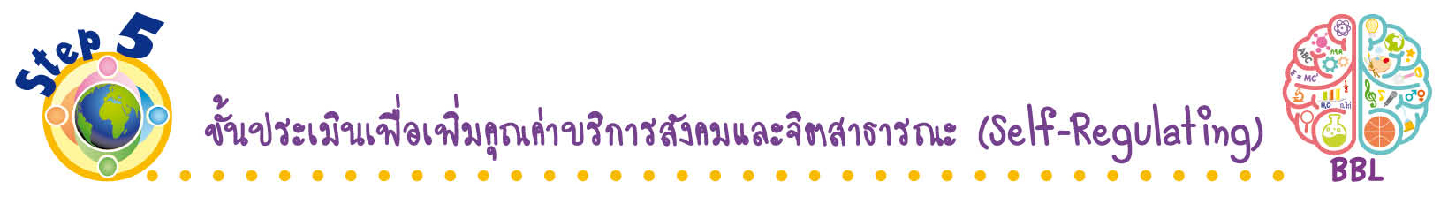
ขั้นประเมินเพื่อเพิ่มคุณค่าบริการสังคมและจิตสาธารณะ (Self-Regulating)
• • • • • • • • • • • • • • • • • • • • • • • • • • • • • • • •

11. นักเรียนร่วมกันจัดแสดงผลงานภาพถ่าย หรือภาพวาดและระบายสี จัดแสดงที่ป้ายนิเทศ
เพื่อเผยแพร่ให้นักเรียนในชั้นอื่น ๆ
12. นักเรียนตรวจสอบหรือประเมินขั้นตอนต่าง ๆ ที่เรียนมาในวันนี้มีจุดเด่น จุดบกพร่องอะไรบ้าง
มีความสงสัย ความอยากรู้อยากเห็นในเรื่องใด ให้ระบุ
13. นักเรียนประเมินตนเอง โดยเขียนแสดงความรู้สึกหลังการเรียน ในประเด็นต่อไปนี้
• สิ่งที่นักเรียนได้เรียนรู้ในวันนี้คืออะไร
• นักเรียนมีส่วนร่วมกิจกรรมในกลุ่มมากน้อยเพียงใด
• เพื่อนนักเรียนในกลุ่มมีส่วนร่วมกิจกรรมในกลุ่มมากน้อยเพียงใด
• นักเรียนพึงพอใจกับการเรียนในวันนี้หรือไม่ เพียงใด
• นักเรียนจะนำความรู้ที่ได้นี้ไปใช้ให้เกิดประโยชน์แก่ตนเอง ครอบครัว และสังคมทั่วไป
ได้อย่างไร
จากนั้นแลกเปลี่ยนตรวจสอบขั้นตอนการทำงานทุกขั้นตอนว่าจะเพิ่มคุณค่าไปสู่สังคม
เกิดประโยชน์ต่อสังคมให้มากขึ้นกว่าเดิมในขั้นตอนใดบ้าง สำหรับการทำงานในครั้งต่อไป


สื่อการเรียนรู้/แหล่งการเรียนรู้

1. หนังสือเรียน รายวิชาพื้นฐาน วิทยาศาสตร์ ชั้นประถมศึกษาปีที่ 1
ของสถาบันพัฒนาคุณภาพวิชาการ (พว.)
2. แบบฝึกหัด รายวิชาพื้นฐาน วิทยาศาสตร์ ชั้นประถมศึกษาปีที่ 1
ของสถาบันพัฒนาคุณภาพวิชาการ (พว.)
3. ชุดกิจกรรมการเรียนรู้พัฒนาการคิดวิเคราะห์ รายวิชาพื้นฐาน วิทยาศาสตร์ ชั้นประถมศึกษาปีที่ 1
ของสถาบันพัฒนาคุณภาพวิชาการ (พว.)
4. ภาพดาวบนท้องฟ้าในเวลากลางคืน
5. กระดาษฟลิปชาร์ต
6. แหล่งการเรียนรู้ทั้งภายในและภายนอกโรงเรียน

การประเมินการเรียนรู้

1. ประเมินความรู้ เรื่อง ลักษณะของดาว (K) ด้วยแบบทดสอบ
2. ประเมินการสืบสอบข้อมูล (P) ด้วยแบบประเมิน
3. ประเมินคุณลักษณะอันพึงประสงค์ ด้านใฝ่เรียนรู้ มุ่งมั่นในการทำงาน มีจิตสาธารณะ (A)
ด้วยแบบประเมิน


แบบประเมินตามสภาพจริง (Rubrics)

แบบประเมินการสืบสอบข้อมูล
รายการการประเมิน | ระดับคุณภาพ
รายการการประเมิน | 4 | 3 | 2 | 1
1. การวางแผนค้นคว้า  ข้อมูลจาก  แหล่งการเรียนรู้ | วางแผนที่จะค้นคว้าข้อมูล  จากแหล่งการเรียนรู้  ที่หลากหลายเชื่อถือได้  และมีการเชื่อมโยงให้เห็น  เป็นภาพรวม แสดงให้เห็น  ถึงความสัมพันธ์ของ  วิธีการทั้งหมด | วางแผนที่จะค้นคว้าข้อมูล  จากแหล่งการเรียนรู้  ที่หลากหลาย และเหมาะสม  แต่ไม่มีการเชื่อมโยง  ให้เห็นเป็นภาพรวม | วางแผนที่จะค้นคว้าข้อมูล  จากแหล่งการเรียนรู้  โดยมีครูหรือผู้อื่น  แนะนำบ้าง | ไม่มีการวางแผนที่จะ  ค้นคว้าข้อมูลจาก  แหล่งการเรียนรู้อย่าง  เป็นระบบ
2. การเก็บรวบรวม  ข้อมูล | เก็บรวบรวมข้อมูล  ตามแผนที่กำหนด  ทุกประการ | เก็บรวบรวมข้อมูล  โดยคัดเลือกและ/หรือ  ประเมินข้อมูล | เก็บรวบรวมข้อมูล  โดยไม่มีการคัดเลือก  และ/หรือประเมินข้อมูล | เก็บรวบรวมข้อมูล  เป็นระยะ ขาดการประเมินเพื่อคัดเลือก
3. การจัดกระทำข้อมูล  และการนำเสนอ | จัดกระทำข้อมูล  อย่างเป็นระบบ  มีการเชื่อมโยงให้เห็น  เป็นภาพรวม และนำเสนอ  ด้วยแบบต่าง ๆ อย่างชัดเจนถูกต้อง | จัดกระทำข้อมูล  อย่างเป็นระบบ มีการ  จำแนกข้อมูลให้เห็น  ความสัมพันธ์ นำเสนอ  ด้วยแบบต่าง ๆ ได้  อย่างถูกต้อง | จัดกระทำข้อมูล  อย่างเป็นระบบ  มีการยกตัวอย่างเพิ่มเติม  ให้เข้าใจง่าย และนำเสนอ  ด้วยแบบต่าง ๆ  แต่ยังไม่ถูกต้อง | จัดกระทำข้อมูลอย่าง  ไม่เป็นระบบ และนำเสนอไม่สื่อความหมาย  และไม่ชัดเจน
4. การสรุปผล | สรุปผลได้อย่างถูกต้อง  กระชับ ชัดเจน และ  ครอบคลุม มีเหตุผล  ที่อ้างอิงจากการสืบค้นได้ | สรุปผลได้อย่างกระชับ  แต่ยังไม่ชัดเจนและ  ไม่ครอบคลุมข้อมูล  จากการวิเคราะห์  ทั้งหมด | สรุปผลได้กระชับ  กะทัดรัด แต่ไม่ชัดเจน | สรุปผลโดยไม่ใช้  ข้อมูล และไม่ถูกต้อง

ข้อเสนอแนะของผู้บริหารสถานศึกษา

ลงชื่อ
( )
ตำแหน่ง

บันทึกหลังการสอน

ผลการจัดการเรียนการสอน

ปัญหา/อุปสรรค

แนวทางแก้ไข

ครูผู้สอน
( )
วันที่บันทึก

